Universidade Estadual do Sudoeste da Bahia- UESB
Departamento de Ciências Humanas e Letras - DCHL
Centro de Estudos da Literatura – CEL
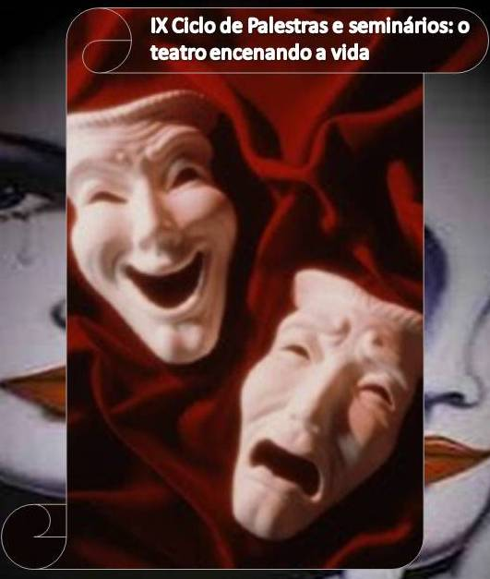
Programa Estação da Leitura - ESTALE

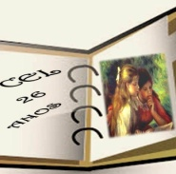
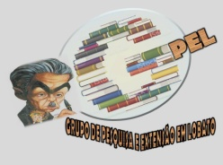

ORIENTADORA:
Prof.ª PhD. Maria Afonsina Ferreira Matos.

MONITOR (A) VOLUNTÁRIO (A):
Didimari Santana dos Santos

REALIZAÇÃO:
Turma de Teoria da Literatura V 2017.1
IX Ciclo de Palestras e Seminários: o teatro encenando a vida.

APOIO:



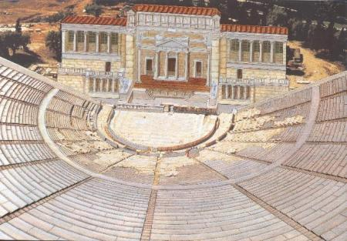

ORIENTADORA:
Prof.ª PhD. Maria Afonsina Ferreira Matos.

Coordenação:
Didimari Santana dos Santos
“O tempo não se ocupa em realizar as nossas esperanças: faz o seu trabalho e voa”.
Héracles


Local de apresentações dos Ciclos de Seminários
SALA 02, Pv. Manoel Soares Sarmento/Lenda- UESB.

Turma Teoria da Literatura V apresenta

Jequié-BA.
2017

Programação

IX Ciclo de Seminários: Os caminhos do Teatro encenando a vida.

ABERTURA DO CICLO DE PALESTRAS

22/08/2017- 18h30
Tema da palestra:
*O Edifício do Teatro Grego
Palestrante: Profª. PhD. Maria Afonsina Ferreira Matos-DCHL/UESB

Tema do seminário:
*“Édipo” e “Antígona” de Sófocles
Ministrantes: Emílle de Souza Araújo e Maicon Matos Lopes- Graduandos em letras/UESB

29/08/2017-18h30
Tema da palestra:
*A tragédia grega e seus principais representantes
Palestrante(s): Didimari Santana dos Santos e Mirian Tereza de Jesus Santos – Graduandos em Letras/UESB
Tema do seminário:
* “Prometeu acorrentado” e “Agamêmnon” de Ésquilo.
Ministrantes: Ana Luíza Froes Fraga e Ana Letícia de Jesus Silva- Graduandos em Letras/UESB

30/08/2017-20h
Tema do seminário:
*Medeia e as Troianas de Eurípides
Ministrante (s): Candice Vidal Santos e Tássis Meira dos Santos- Graduandos em Letras/UESB
05/09/2017-18h30
Tema da palestra:
* As comédia antiga em Aristófanes
Palestrante: Karine Ribeiro de Souza- Graduanda em Letras/UESB
Tema da palestra:
*A comédia nova: Pólis e família em Menandro
Palestrante: : Profª. PhD. Maria Afonsina Ferreira Matos-DCHL/UESB

06/09/2017-20h
*Leitura da peça “ A Megera Domada de Shakespeare

12/09/2017-18h30
Tema da Palestra:
* Lisistrata de Aristójones
Ministrante: Suilan dos Anjos Correia- Graduanda em Letras/UESB
Tema seminário:
*O doente imaginário e A escola de Mulheres de Moliere
Ministrantes: Lediane Santos Souza e Valdirene da Rocha dos Santos- Graduandos em Letrs/UESB

13/09/2017- 20h
Tema do Seminário
*Andeômaco e Alexandre, o grande” de Racine
Ministrantes: Nadiele Silva de Oliveira e Tamara Pereira Nunes- Graduandos em Letras/UESB

19/09/2017-18h30
Tema de Palestra:
* O Teatro Romano: dos gregos às Criações próprias
Palestrante: Profª. Rosângela Fagundes- DCHL-UESB
Tema do Seminário:
“Auto da Barca do Inferno” de Gil Vicente
Ministrantes: Eduardo Santana Santos e Nilton de Carvalho Magalhães- Graduandos em Letras/UESB

20/09/2017-20h
Leitura da Peça “A megera Domada”

26/09/2017-18h30
Tema da Palestra:
O Drama Inglês: Shakespeare
Palestrante: Profº. Jorge Barros- DCHL/UESB
Tema do Seminário:
“Hamlet” e a “Megera Domada” de Shakespeare
Ministrantes: Júlia Gomes Côrtez e Juliana Gonçalves Santos- Graduandos em Letras/UESB

27/09/2017-20h
*Apresentação de “Antígona” em Cordel para o dia- Graduados em Teatro sob direção de Nágella Almeida.
Leitura da Peça “A Megera Domada”

03/10/2017-18h30
Tema da Palestra:
* O Drama Francês
Palestrante(s): Nicole Cerqueira- Graduada em Letras-UESB
Tema do Seminário:
* “Juiz de Paz na roça” e “Judas em Sábado de Aleluia de Mateus Piva.
Ministrantes: Sara Rodrigues de Almeida e Uilson Raimundo Paixão- Graduandos em Letras/UESB

04/10/2017-20h

Tema da Palestra:
** Drama Português
Palestrante: Profº. Ms. Hayaldo Cepque Fraga de Oliveria-DCHL/UESB

Tema do Seminário:
* “Auto da Compadecida” de Ariano Suassuna
Ministrantes: Carla Barbosa Gomes e Iracema Sarmento Lima Santos

17/10/2017-18h30

Tema de Palestra:
* O Teatro Brasileiro
Palestrante: Elizeu Silva Souza- Graduado em Letras/UESB
Tema do Seminário:
* “O pagador de Promessas” e “O Berço do Herói” de Dias Gomes
Ministrantes: Jefferson Araújo Souza e Edilson Juviniano da Silva Filho- Graduandos em Letras/UESB

18/10/2017-20h
Tema de Seminário:
* “Vestido de Noiva” e “A mulher sem pecado”, “Engraçadinha” de Nelson Rodrigues
Ministrantes: Iane P. Santos, Joelson O.Nascimento e Alisom S. Miranda- Graduandos em Letras/UESB

21/11/2017
Encerramento
Apresentação da Peça Teatral
“A Megera Domada” de Shakespeare

